ACTIVIDADES del cuento “EL MONSTRUO ROSA”
BLOQUE CONTEO
- Asociar la grafía del número a la cantidad de elementos colocados en tarjetas de base 10
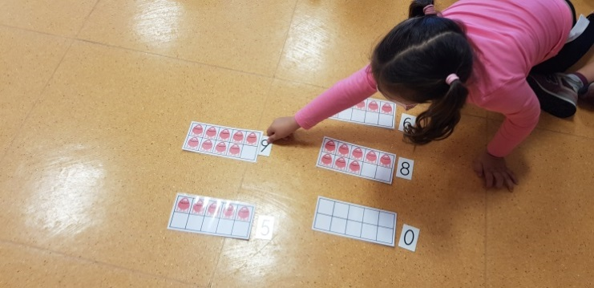
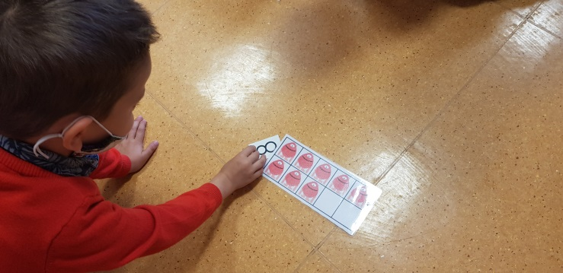

- Distribución de objetos en el conteo: conteo de elementos en distintas disposiciones:
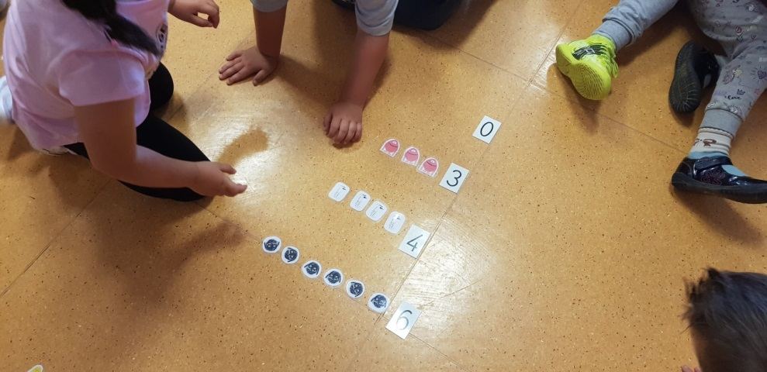
- Conteo en fila

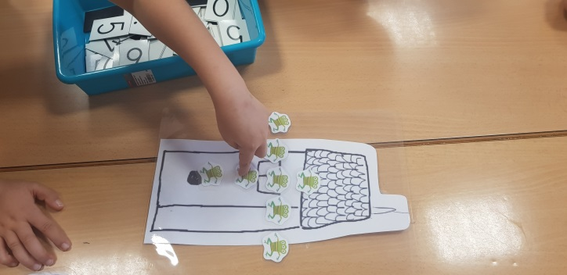
- Conteo en cruz
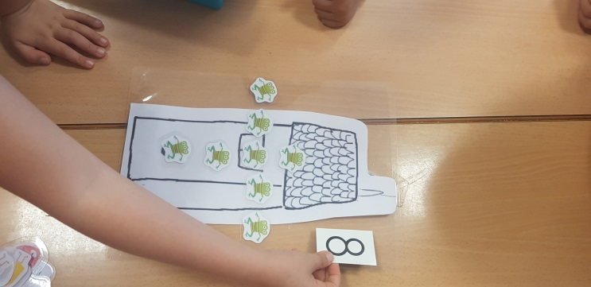
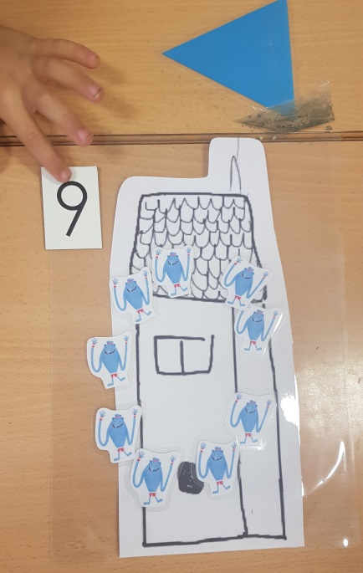
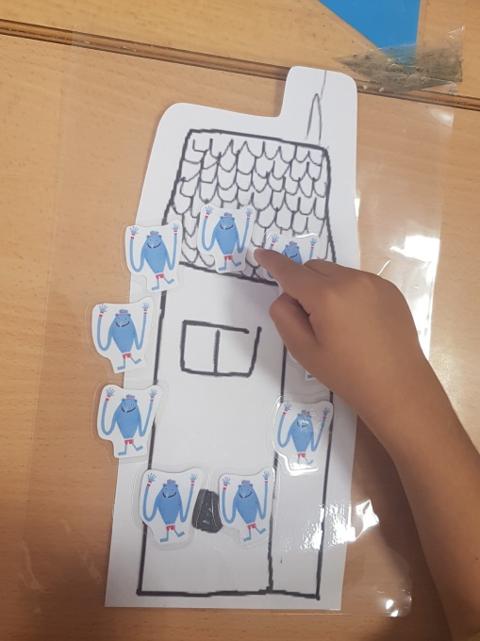
- Conteo en círculo

- Colocar dentro de la casita tantos personajes como indica el numero
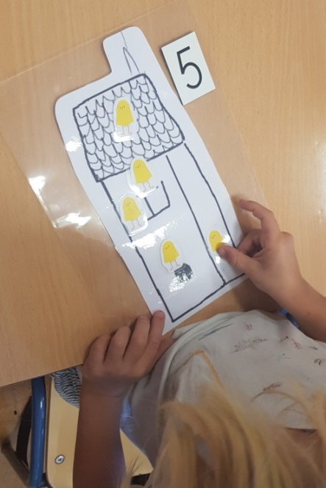
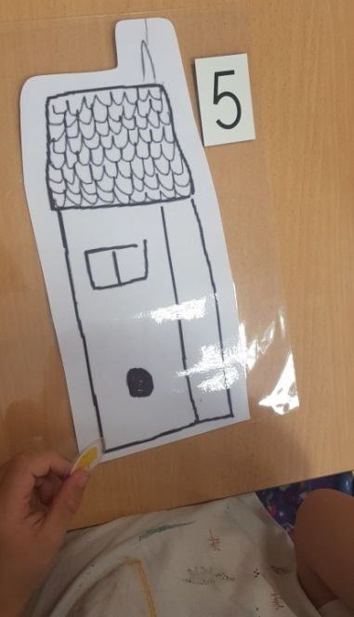

BLOQUE TRANSFORMACIONES NUMÉRICAS
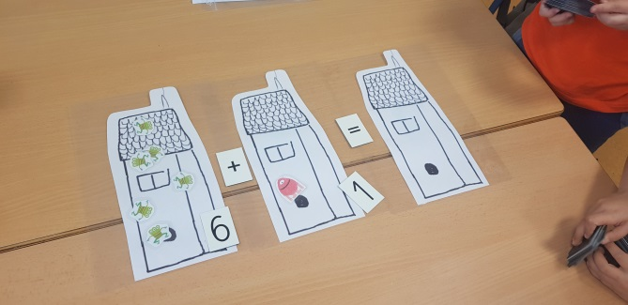
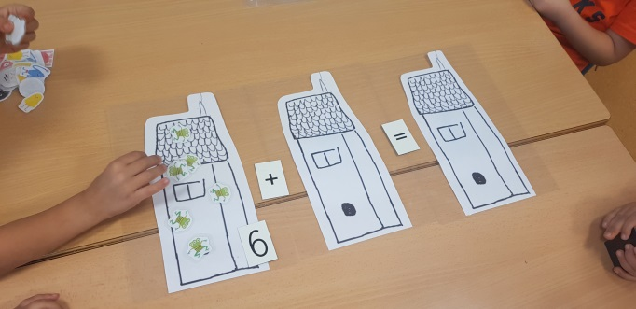
- Realizar sumas

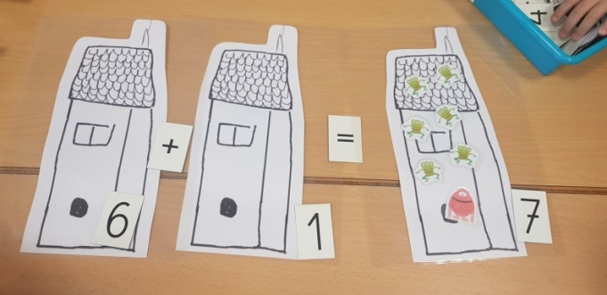
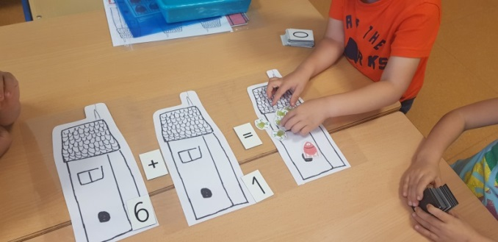

- Composiciones y descomposiciones: Los amigos del 10
Se ha organizado una fiesta en la que hay invitados 10 monstruos, si en la fiesta ya hay 5 monstruos rosas, ¿cuántos pájaros amarillos pueden ir?
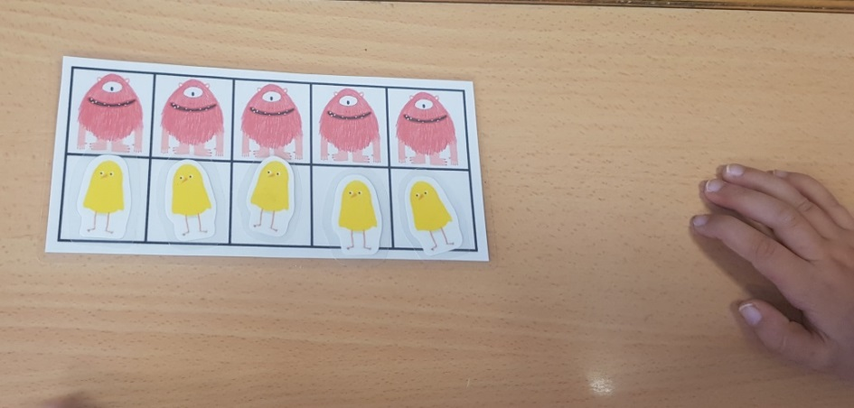
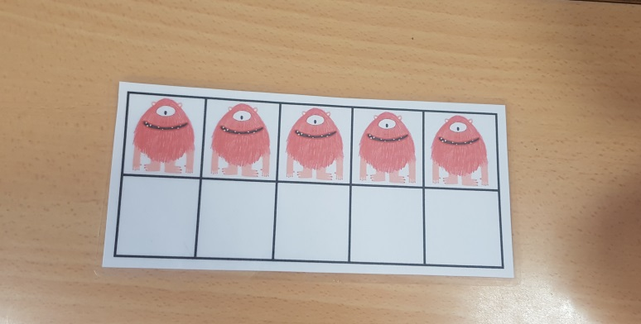
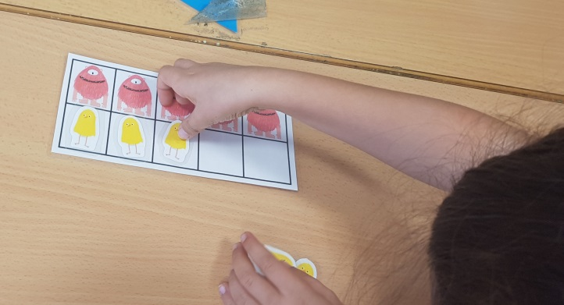

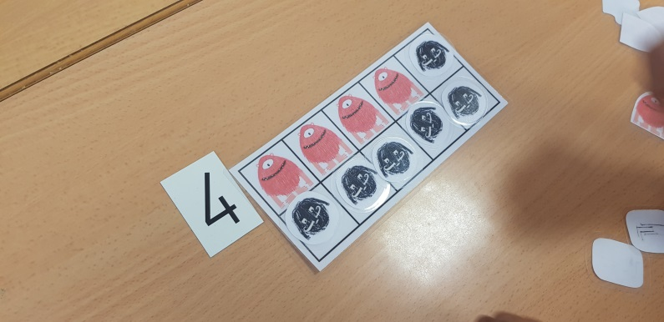
En la fiesta ahora se encuentran 4 monstruos rosas, ¿cuántos bichos pelota podrían ir?
